目录

第1章 概述 3

第2章 基本设置&调试方法 4

2.1. STM32CubeIDE自动补全 4

2.2. SWO调试设置方法 4

2.2.1. GPIO / SWO调试设置方法 4

第3章 STM32CubeMX使用方法 7

第4章 裸机实验 8

4.1. LED 8

4.1.1. 引脚分配 8

4.1.2. STM32CubeMX配置过程 8

4.2. 按键输入 8

4.3. 外部中断 8

4.3.1. 引脚分配 8

4.3.2. 中断分析 8

4.3.3. STM32CubeMX配置过程 8

4.4. 独立看门狗IWDG 8

4.5. 窗口看门狗WWDG 8

4.6. 定时器中断 8

4.6.1. 定时器时钟配置 8

4.6.2. 定时器计算 8

4.6.3. STM32CubeMX配置过程 8

4.7. PWM输出 8

4.8. 输入捕获 8

4.9. MPU 8

4.10. SDRAM 8

4.10.1. STM32CubeMX配置过程 8

4.11. USMART 9

4.12. RTC 9

4.13. ADC 9

4.14. 内部温度传感器 9

4.15. DMA 9

4.16. IIC 9

4.17. QSPI 9

4.18. CAN 9

4.19. DS18B20 9

4.20. MPU9250 9

4.21. 内存管理 9

4.22. SD卡 9

4.23. NAND FLASH 9

4.24. FATFS 9

4.25. USB读卡器 9

4.26. USB虚拟串口 9

4.27. USB U盘 9

# 概述

# 基本设置&调试方法

## STM32CubeIDE自动补全

<https://blog.csdn.net/weixin_45488643/article/details/107840237>

## SWO调试设置方法

<https://blog.csdn.net/weixin_43879311/article/details/109963092>

### GPIO / SWO调试设置方法

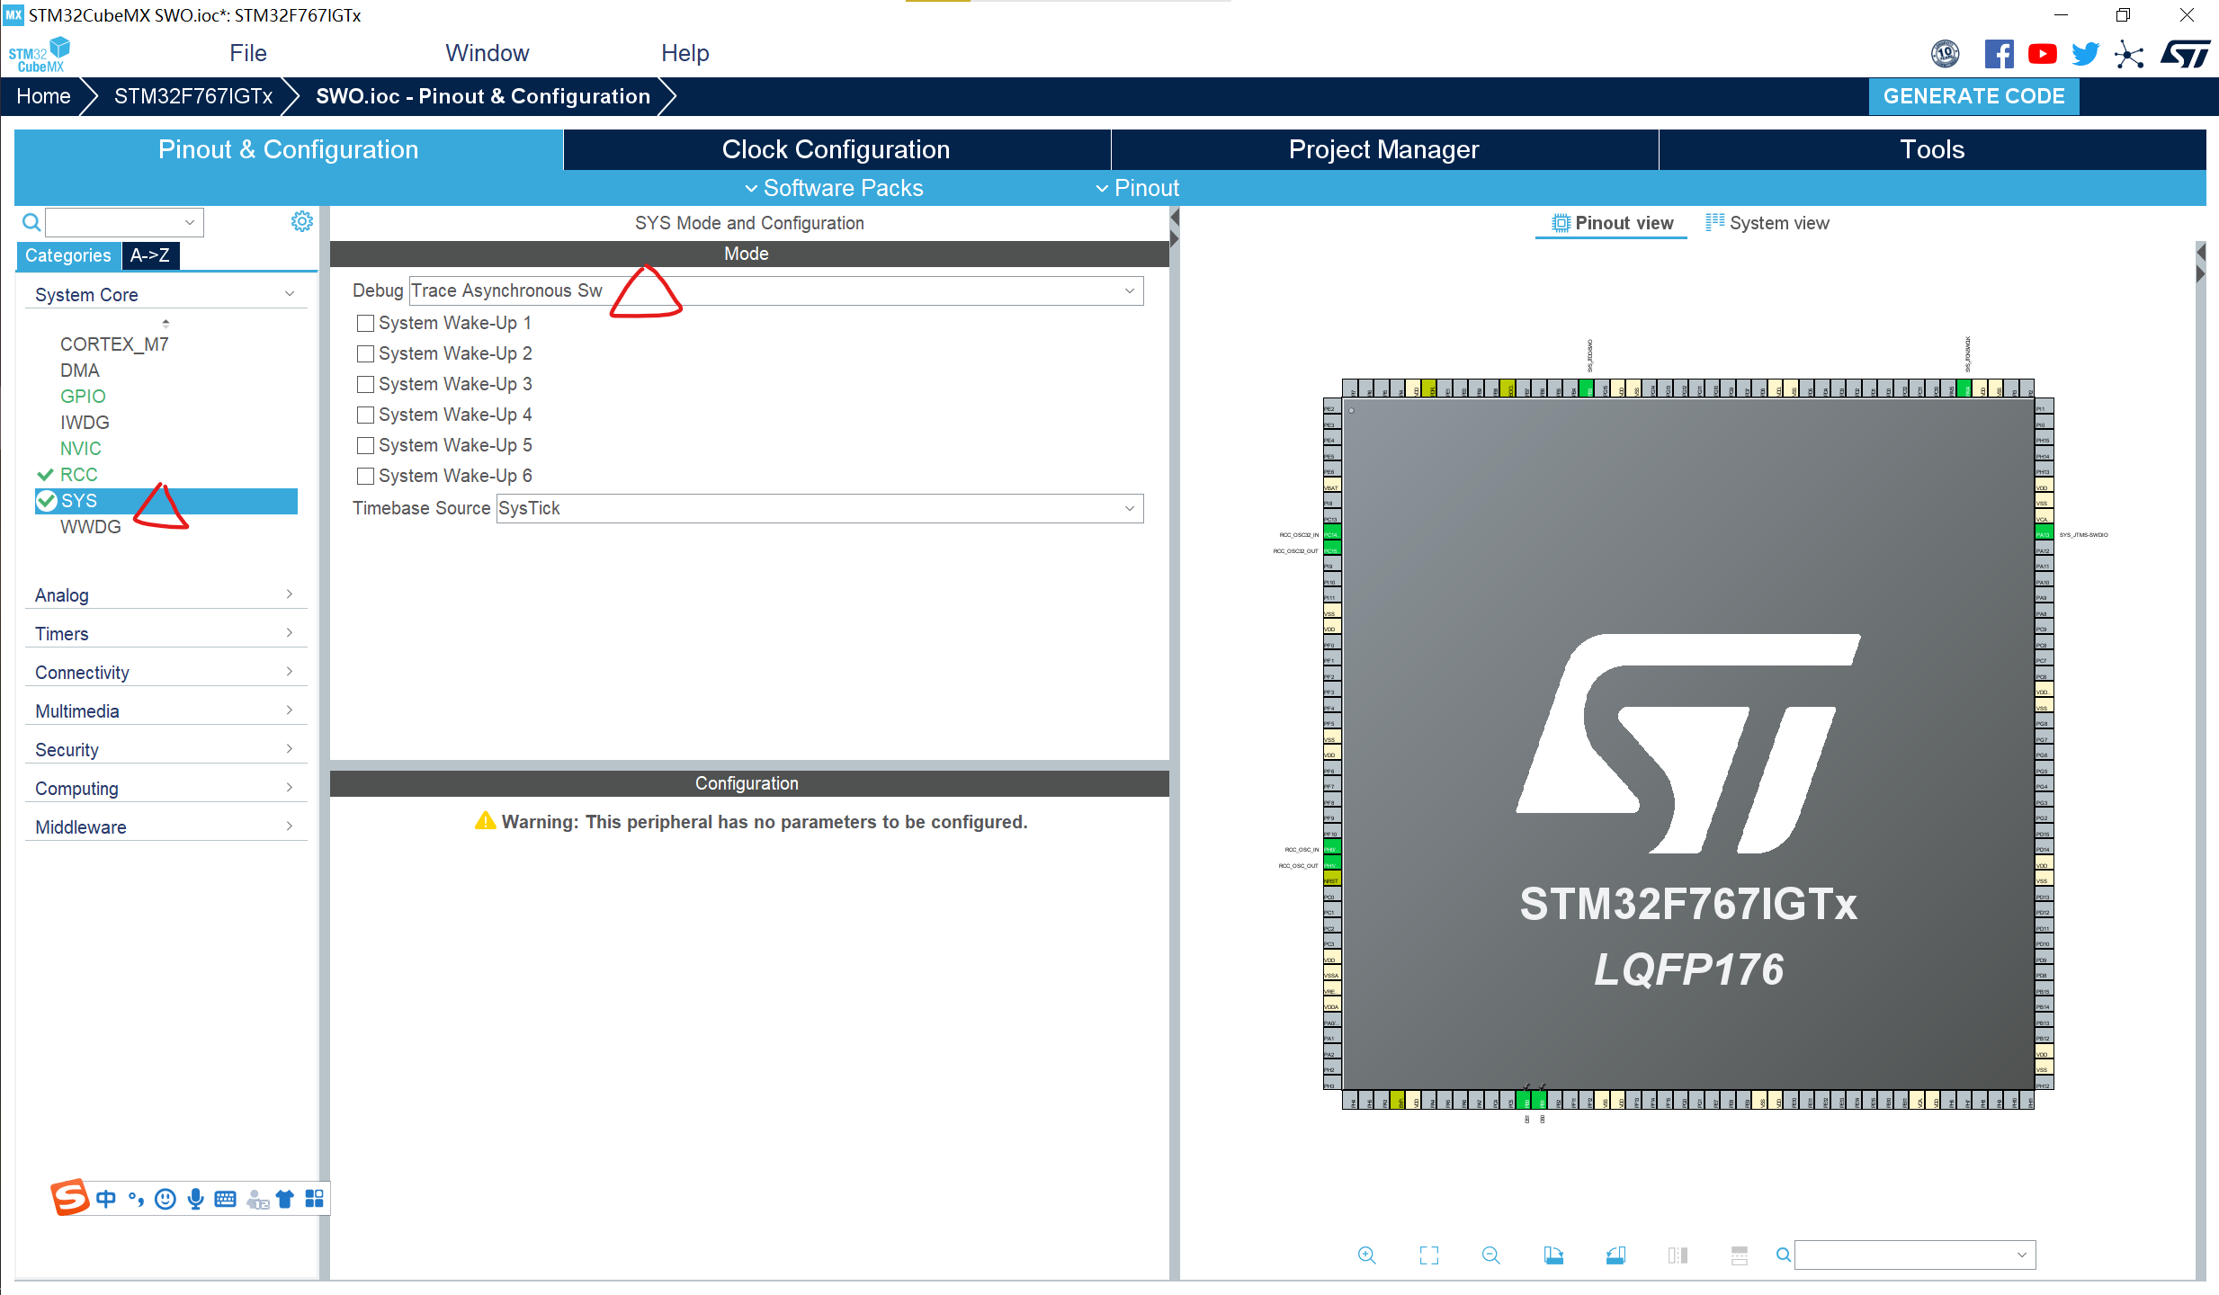

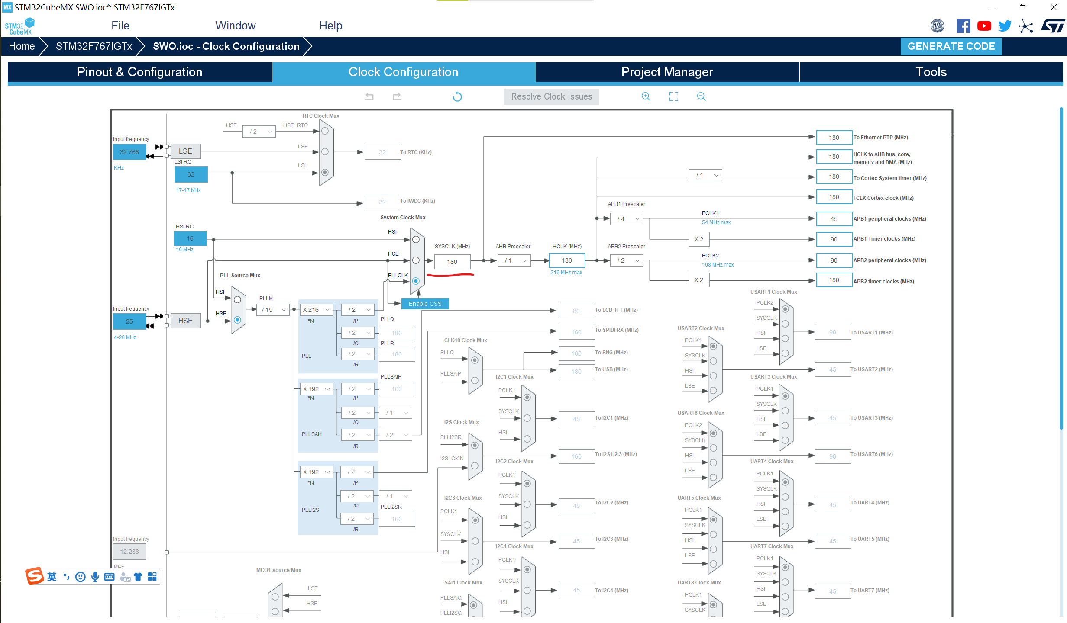

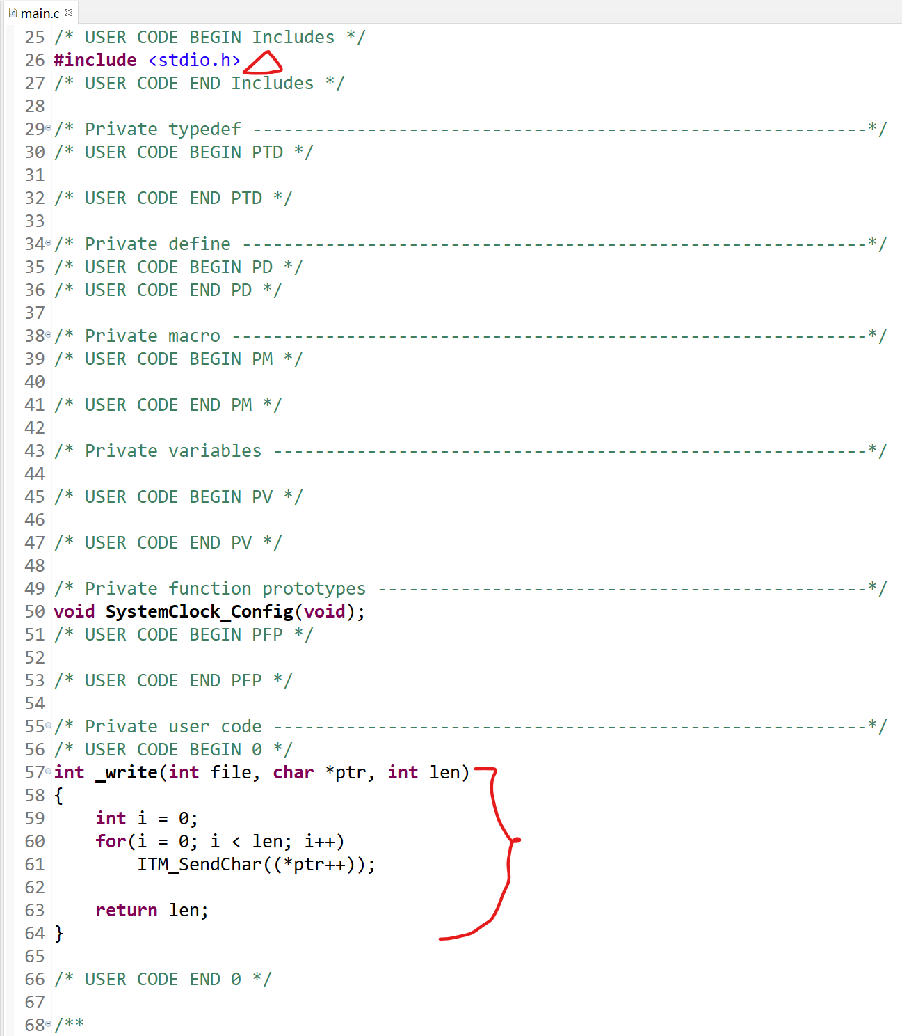

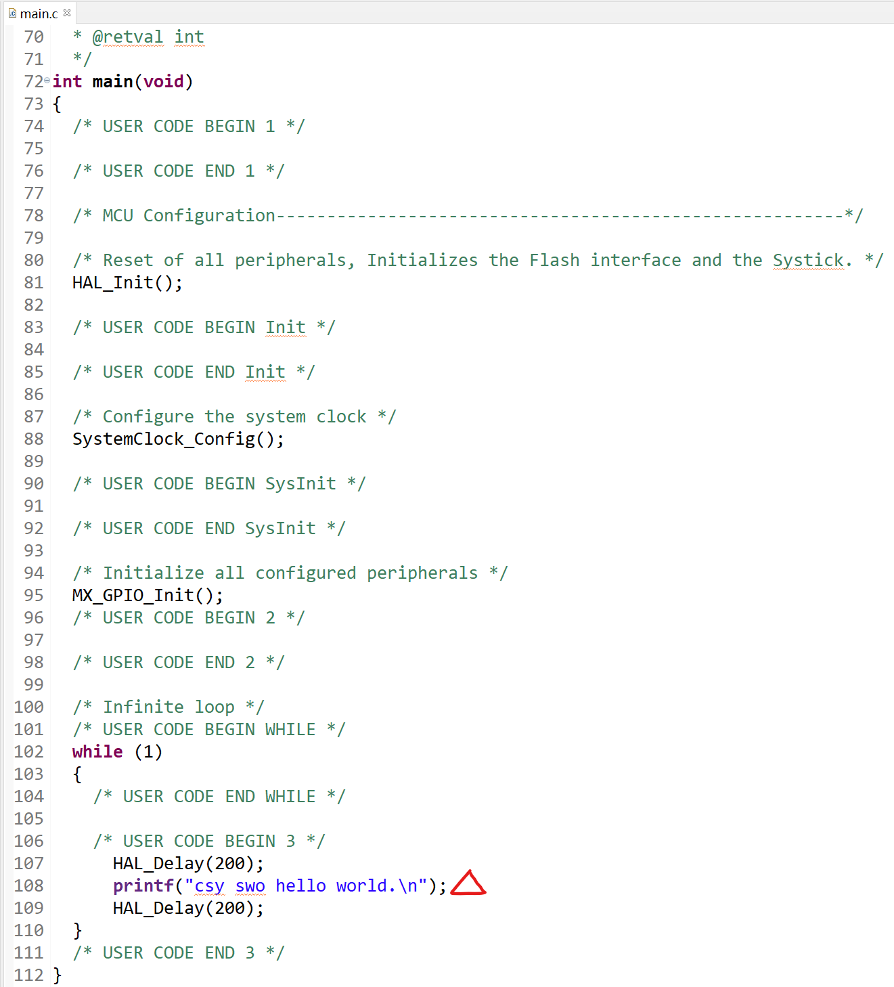

# STM32CubeMX使用方法

# 裸机实验

## LED

已完成

### 引脚分配

### STM32CubeMX配置过程

## 按键输入

## 外部中断

已完成

### 引脚分配

### 中断分析

### STM32CubeMX配置过程

### 编写代码

## 独立看门狗IWDG

## 窗口看门狗WWDG

## 定时器中断

已完成

### 定时器时钟配置

### 定时器计算

### STM32CubeMX配置过程

## PWM输出

## 输入捕获

## MPU

## SDRAM

### STM32CubeMX配置过程

## USMART

## RTC

## ADC

## 内部温度传感器

## DMA

## IIC

## QSPI

## CAN

## DS18B20

## MPU9250

## 内存管理

## SD卡

## NAND FLASH

## FATFS

## USB读卡器

## USB虚拟串口

## USB U盘